北京长征天民高科技有限公司

2024年秋季招聘简章

**企业文化**

以技术创新为核心，成为引领行业发展的航天企业

**企业精神**

严谨务实，开拓创新，凝心聚力，精益求精

**核心价值观**

诚信，高效，奉献，和谐

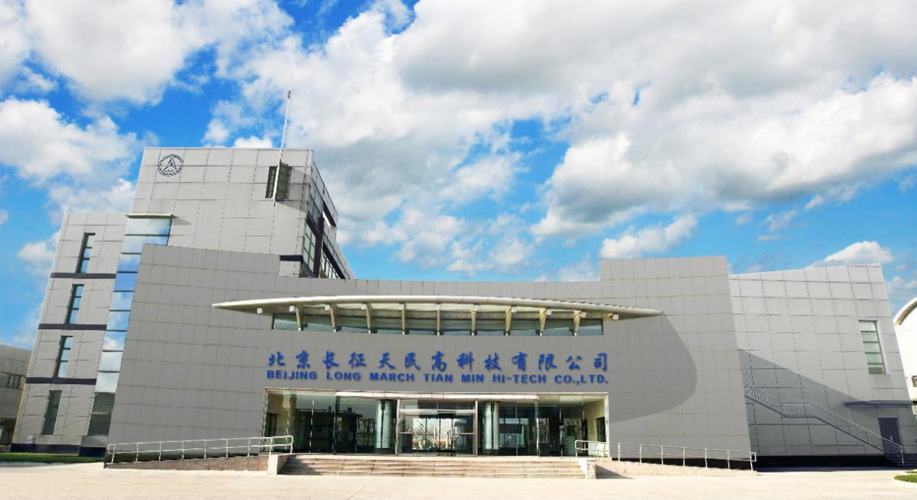

北京长征天民高科技有限公司是隶属于中国航天科技集团、中国运载火箭技术研究院、北京航天发射技术研究所的全资子公司。

公司始创于1986年，注册资本1亿元，是国家级高新技术企业。公司总部位于北京亦庄经济技术开发区，占地面积5万余平方米，目前拥有员工500余人，其中博士、硕士、本科以上学历的员工占比约45%，是一家以军品生产制造为主，并集研发、生产、测试、销售、服务于一体的航天技术应用企业。

业务与产品

公司始终贯彻军民融合深度发展战略，依托中国航天强大的技术力量和科研平台，致力于：

**高端机械制造:**

各类型精密军用电磁阀、减压阀、手动阀、过滤器、高压气体消声器、气液控制台、连接器、锁紧套油缸、油气弹簧、液压阀组成总成；

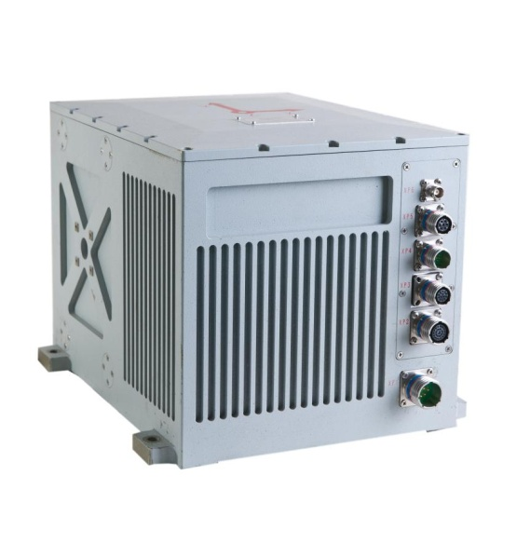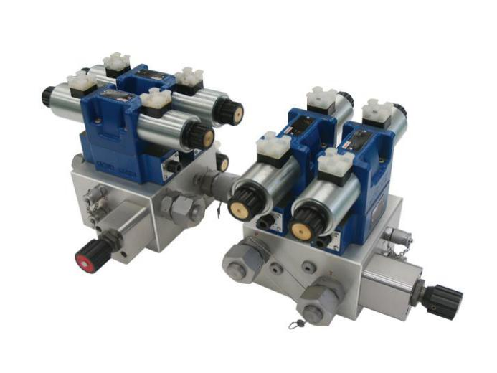各类型专用控制器、直流稳压电源、车载陀螺寻北仪、陀螺经纬仪、陀螺全站仪、激光捷联定位定向系统等。

**舞台工程:**

标准剧场、演艺中心类工程项目、舞台特效系统、三维飞行机构、模块化舞台；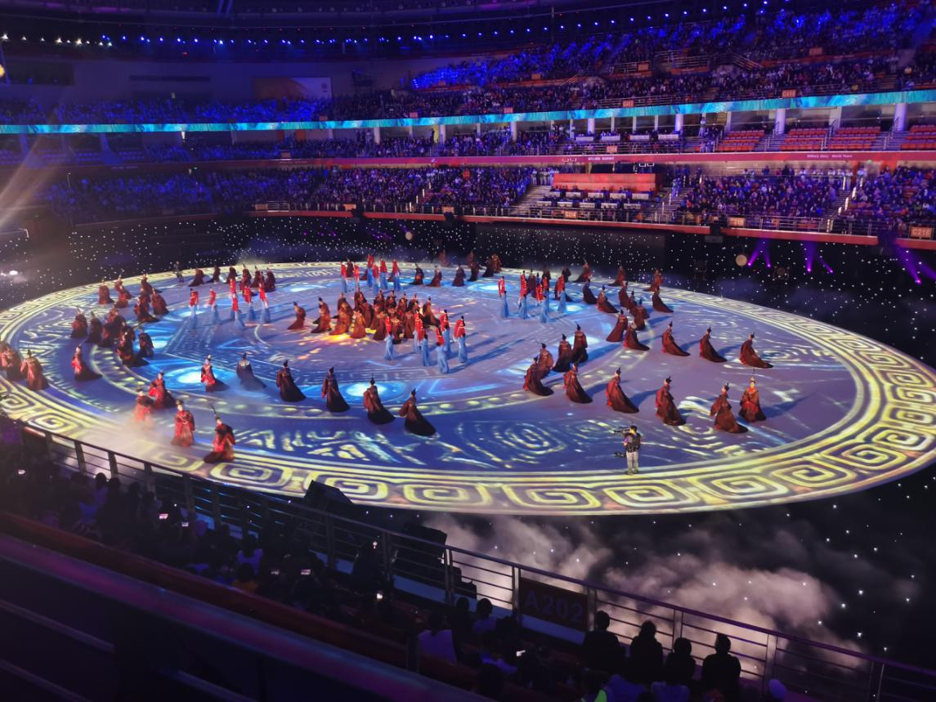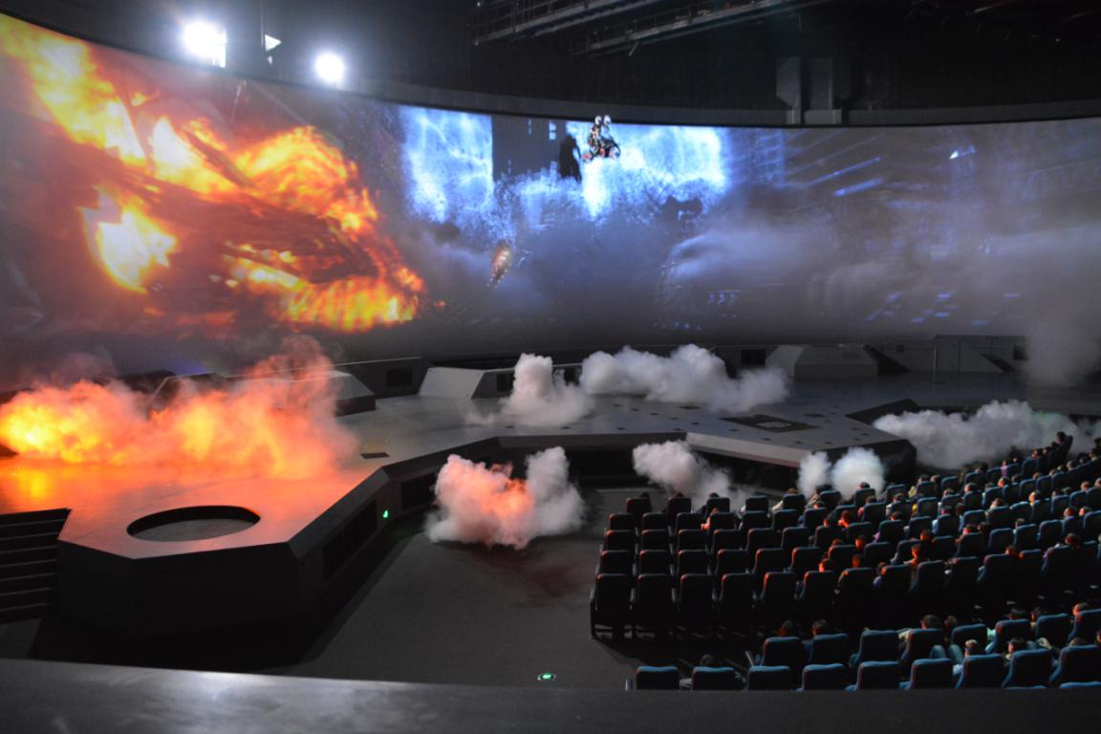

**制药机械:**

离心式包衣造粒机、滚模式软胶囊机、数粒瓶装线；

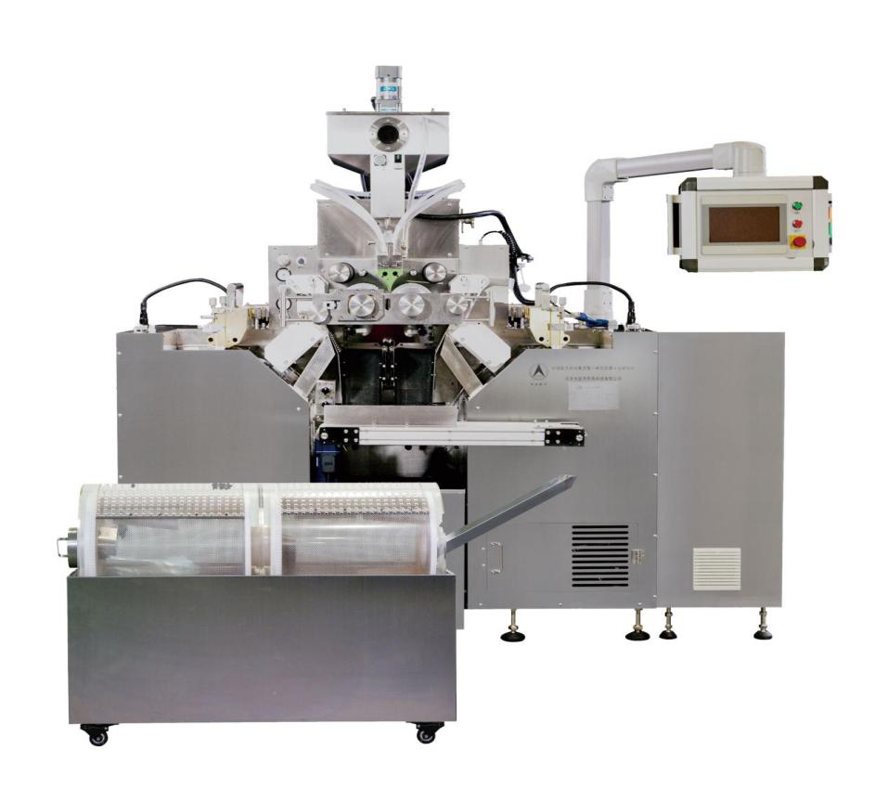

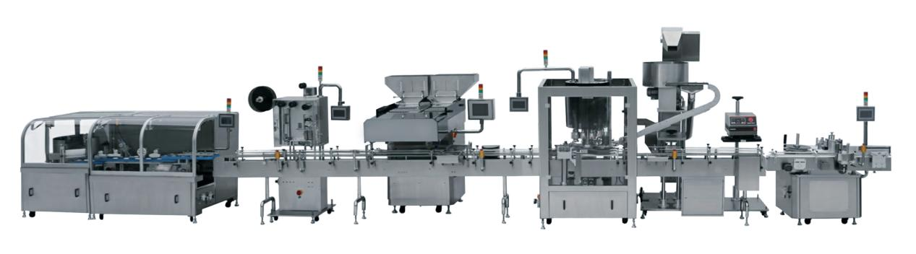

**低温工程:**

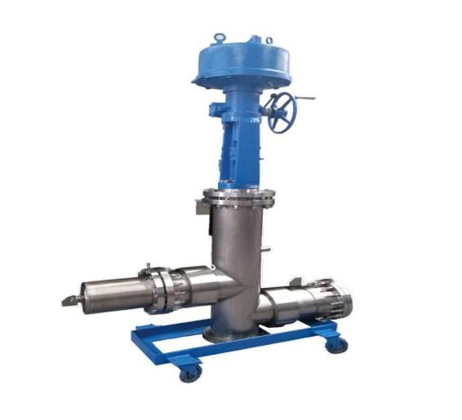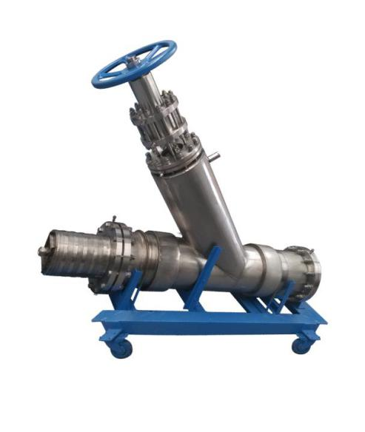合成氨尾气制LNG、L-CNG加气站、高压气化系统、低温离心泵、低温潜液泵、低温阀件、氢燃料电池；

加入航天，为国防做贡献

**希望你拥有守护国家的决心**

疫情影响下世界形势风云变幻，我们时刻肩负着守护国家的重任。让我们用智慧和汗水，铸造守护国家的重器；用科学和技术，点亮安宁和平的灯塔。

**希望你拥有深耕技术的恒心**

航天是一个庞大而复杂的系统工程，对技术的先进性与成熟度有着极为严苛的要求。希望你乐于钻研、精益求精、基础扎实、热爱学习、锐意进取、勇于创新。

**希望你拥有建功立业的雄心**

十年寒窗苦读书，今朝建功立业时。天之骄子们当养浩然之气、立鸿鹄之志、成不朽之业。为天地立心，为生民立命，为往圣继绝学，为万世开太平。

薪酬及福利

◆骨干；

具有竞争力的薪酬水平；

设有“四师”津贴、“两星”奖励、优秀员工、优秀设计等丰富的薪酬激励；

◆北京市工作居住证；

◆八险二金；

养老保险、基本医疗保险、大额医疗保险、失业保险、补充医疗保险、子女补充医疗保险、商业普惠保险、公积金、企业年金；

◆各类型福利三十余项

免费班车、职工宿舍、职工食堂、应届毕业生安家费；

通讯补贴、交通补贴、物业费补贴、采暖补贴、带薪年休假、探亲假路费；

防暑降温费、全员劳保费；

婴幼儿补贴、独生子女费、六一儿童节费、新生儿奶费、子女暑期活动、捐资助学费；

免费体检、重大疾病互助保障、女职工卫生保健费；

节日福利、生日慰问、节日慰问、会员生日慰问、工会活动；

困难帮扶补助、丧葬补助、献血营养补助费。

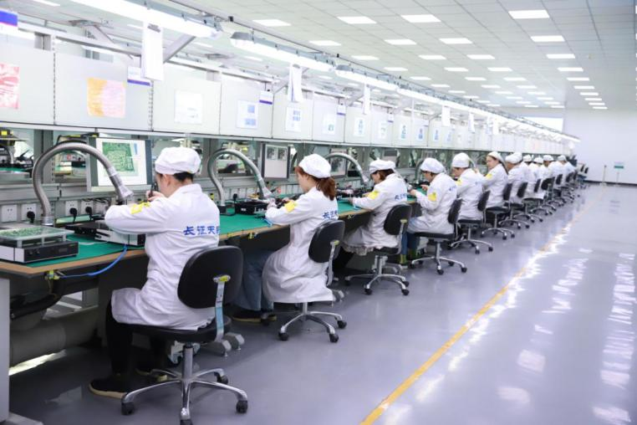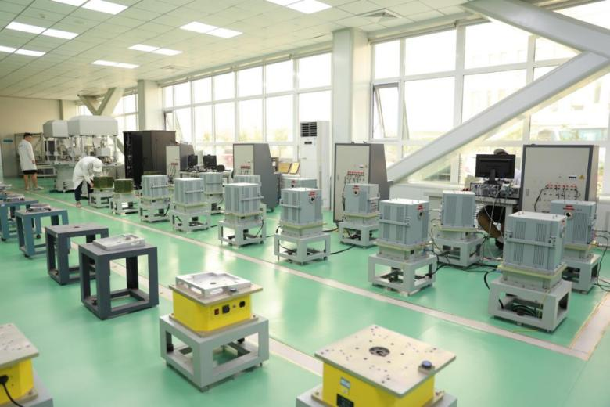

专业需求

统招研究生毕业，硕士及以上学位；

**机械类:**

机械工程，机械制造及自动化，机械设计，机械工艺，机械电子，车辆工程，液压工程，精密仪器及机械，化工机械，流体机械及工程，动力机械及工程，工程热物理。

**电气类:**

电气工程，电力电子与电力传动，电机与电器，电磁场与微波技术，自动化控制，控制科学与工程，仪器科学与技术，电子科学与技术，软件工程，导航制导与控制。

联系我们

简历投递邮箱：[cztmhr@yeah.net](mailto:cztmhr@yeah.net)；

联系人：李洁

联系电话：01067302313-6113

我们承诺对应聘人员的报名信息严格保密。

我们不仅发射火箭，也为你放飞梦想。希望奔涌的后浪与我们携手并肩，乘风远航！北京长征天民高科技有限公司期待您的加入。